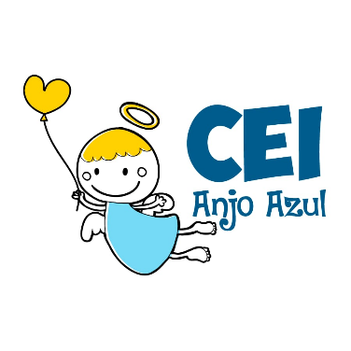

CENTRO DE EDUCAÇÃO INFANTIL ANJO AZUL
Rua 31 de Março/nº 1508
Lacerdópolis – SC
CEP: 89660 000
Fone: (49) 3552 0279
Coordenadora: Marizane Dall’Orsoletta
E mail: ceianjoazullacerdopolis@gmail.com
Blog: www.ceianjoazul.blogspot.com

ARTES – PROFESSORA ANA CAROLINE
SEMANA: 26/10 Á 29/10
(2 HORAS SEMANAIS- PLATAFORMA/WHATSAPP)
MATERNAL II
OLÁ QUERIDAS CRIANÇAS!
SUGESTÃO DE ATIVIDADE:
CORRIDA DE BOLINHA DE PAPEL
COLAR DUAS TIRAS DE FITA CREPE NO CHÃO, UMA SERÁ A LARGADA E A OUTRA A CHEGADA.
AMASSAR PEDACINHOS DE PAPEL COLORIDO, FAZENDO BOLINHAS.
BRINQUE COM A FAMÍLIA, O DESAFIO É LEVAR AS BOLINHAS DE UMA LINHA ATÉ A OUTRA SOPRANDO O CANUDO.
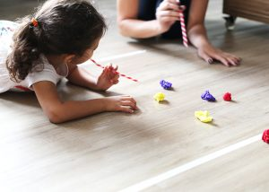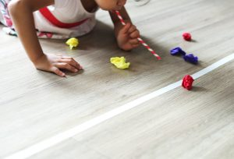
BOA DIVERSÃO!!

